18-3-2024

https://www.simbologia-electronica.com/simbolos-electricos-electronicos/simbolos-tiristores-triac-diac.htm

Los componentes electrónicos se clasifican como pasivos o activos según su capacidad para controlar la corriente eléctrica en un circuito. La diferencia principal radica en si son capaces de controlar o amplificar una señal eléctrica.
Componentes pasivos:
- Resistencia: Este componente ofrece resistencia al flujo de corriente eléctrica. No tiene la capacidad de amplificar señales ni de controlar activamente la corriente que pasa a través de él.
- Capacitor: Los capacitores almacenan energía en forma de campo eléctrico. Pueden almacenar y liberar carga eléctrica, pero no tienen la capacidad de amplificar una señal.
- Inductor: Los inductores almacenan energía en forma de campo magnético y se oponen a los cambios en la corriente. Al igual que los capacitores, pueden almacenar energía pero no amplificar una señal.
- Diodo: Los diodos son dispositivos que permiten el flujo de corriente eléctrica en una dirección y bloquean el flujo en la dirección opuesta. No amplifican la señal, sino que rectifican o cambian la dirección de la corriente.
- Fusible: Estos dispositivos se utilizan para proteger los circuitos contra corrientes excesivas. No tienen función activa en el circuito más allá de la protección contra sobrecorriente.
Los componentes pasivos generalmente no requieren energía externa para funcionar y no pueden aumentar la amplitud de una señal eléctrica.
Componentes activos:
- Transistor: Este es el componente más comúnmente asociado con la electrónica activa. Puede amplificar señales eléctricas y actuar como interruptor o amplificador en un circuito.
- Diodo emisor de luz (LED): Los LED emiten luz cuando una corriente eléctrica pasa a través de ellos en una dirección específica. Aunque no amplifican la señal eléctrica, sí convierten energía eléctrica en energía luminosa.
- Amplificador operacional: Este componente se utiliza principalmente para amplificar señales eléctricas. Tiene una ganancia muy alta y se utiliza en una variedad de aplicaciones de procesamiento de señales.
- Tiristor: Estos dispositivos son controlados por una pequeña corriente o voltaje y pueden permitir el flujo de corriente en un circuito cuando se activan. Tienen aplicaciones en la conmutación de alta potencia y la regulación de corriente.
Los componentes activos tienen la capacidad de controlar o amplificar una señal eléctrica y generalmente requieren una fuente de alimentación externa para funcionar.
Función de un resistor y tipos
ChatGPT
La función principal de un resistor es limitar o controlar el flujo de corriente eléctrica en un circuito. Esto se logra al proporcionar una oposición al flujo de corriente, lo que se expresa como resistencia eléctrica. Los resistores se utilizan en una amplia variedad de aplicaciones, como la protección de componentes sensibles, la división de voltaje, el ajuste de ganancia en amplificadores, la filtración de señales y la carga de baterías, entre otras.
Aquí hay algunos tipos comunes de resistores:
- Resistores de película de carbono: Estos son los resistores más comunes y económicos. Consisten en una película de carbono que se deposita sobre un sustrato cerámico. Tienen una precisión moderada y una estabilidad aceptable en condiciones normales de operación.
- Resistores de película metálica: Estos resistores utilizan una película delgada de metal, generalmente de níquel-cromo, que se enrolla alrededor de un núcleo cerámico. Tienen una mejor estabilidad y precisión que los resistores de película de carbono, pero también son un poco más costosos.
- Resistores de película de óxido metálico: Estos resistores utilizan una película de óxido metálico, como el estaño o el óxido de estaño. Tienen una estabilidad y precisión superiores a los resistores de película de carbono y son ampliamente utilizados en aplicaciones donde se requiere alta precisión y estabilidad a largo plazo.
- Resistores de alambre bobinado: Estos resistores consisten en un alambre de resistencia enrollado alrededor de un núcleo cerámico o de vidrio. Tienen una alta precisión y estabilidad, pero son más grandes y costosos que los resistores de película.
- Resistores variables: También conocidos como potenciómetros o reóstatos, son resistores cuyo valor de resistencia puede ajustarse manualmente. Se utilizan para controlar el nivel de voltaje o corriente en un circuito y para calibrar o ajustar circuitos electrónicos.
- Resistores de montaje en superficie (SMD): Estos resistores están diseñados para ser montados directamente sobre la superficie de una placa de circuito impreso (PCB), lo que los hace ideales para aplicaciones donde el espacio es limitado. Vienen en una variedad de estilos y materiales, como película delgada de metal o cerámica.
Estos son solo algunos de los tipos más comunes de resistores. La elección del tipo de resistor adecuado depende de las especificaciones del circuito, como la precisión requerida, la estabilidad a largo plazo, la potencia disipada y el costo.

ONLINE
https://www.digikey.es/es/resources/conversion-calculators/conversion-calculator-resistor-color-code

https://www.mouser.es/technical-resources/conversion-calculators

https://www.inventable.eu/paginas/ResCalculatorSp/ResCalculatorSp.html

Imágenes de diferentes tipos de resistencias (resistores):
1. Resistencia de carbono:
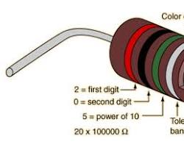hyperphysics.phy-astr.gsu.edu
Se abre en una ventana nueva
2. Resistencia de película metálica:
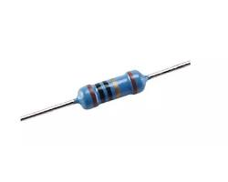www.viking.com.tw
Se abre en una ventana nueva
3. Resistencia de metal-óxido:
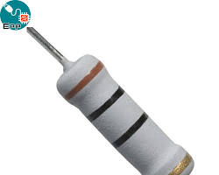www.electronicaplugandplay.com
Se abre en una ventana nueva
4. Resistencia de alambre bobinado:
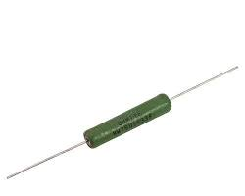directindustry.es
Se abre en una ventana nueva
5. Resistencia de chip:
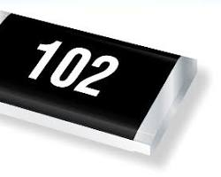www.diarioelectronicohoy.com
Se abre en una ventana nueva
6. Resistencia de montaje superficial:
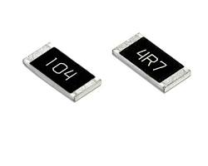te.com
Se abre en una ventana nueva
7. Resistencia de agujero pasante:
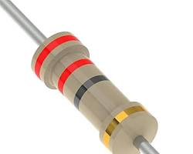www.amazon.com
Se abre en una ventana nueva
8. Resistencia de potencia:
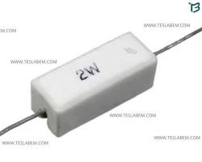tiendadeelectronica.mx
Se abre en una ventana nueva
9. Resistencia de precisión:
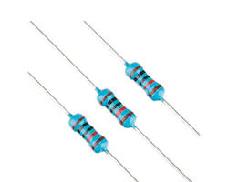suconel.com
Se abre en una ventana nueva
10. Resistencia de bajo valor:
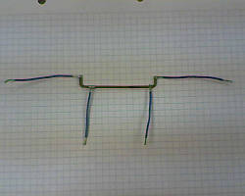es.wikipedia.org
Se abre en una ventana nueva
11. Resistencia de alto valor:
www.interempresas.net
Se abre en una ventana nueva
12. Resistencia variable (potenciómetro):
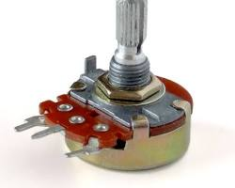electromer.com.py
Se abre en una ventana nueva
13. Resistencia dependiente de la luz (LDR):
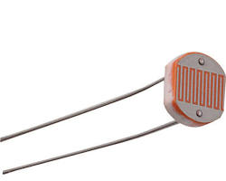eu.robotshop.com
Se abre en una ventana nueva
14. Resistencia dependiente de la temperatura (NTC/PTC):
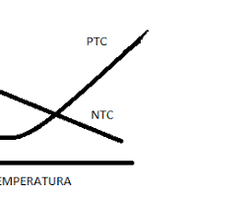reielectro.wordpress.com
Se abre en una ventana nueva
15. Resistencia fusible:
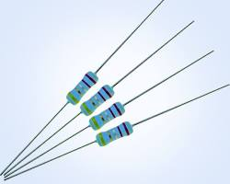firstohm.com.tw
Se abre en una ventana nueva
16. Resistencia de red:
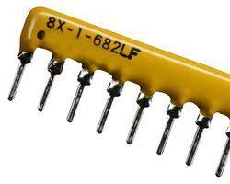mexico.newark.com
Se abre en una ventana nueva
17. Resistencia de array:
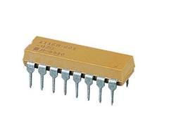www.electronicaembajadores.com
Se abre en una ventana nueva
Nota:
- Esta lista no es exhaustiva y solo incluye algunos de los tipos de resistencias más comunes.
- Las resistencias pueden variar en tamaño, forma, color, valor y encapsulado.
- Se recomienda consultar la documentación específica de la resistencia para obtener información detallada sobre su funcionamiento y características.
Recursos adicionales:
- Tipos de resistencias y sus características: [búsqueda en Google "Tipos de resistencias y sus características"]
- Cómo funcionan las resistencias: [búsqueda en Google "Cómo funcionan las resistencias"]
- Aplicaciones de las resistencias: [búsqueda en Google "Aplicaciones de las resistencias"]

Función de los condensadores y tipos
ChatGPT
Los condensadores, también conocidos como capacitores, son componentes electrónicos que almacenan energía en forma de campo eléctrico. Su función principal es almacenar carga eléctrica y liberarla cuando se necesite. Además de su capacidad para almacenar energía, los condensadores tienen varias aplicaciones en los circuitos electrónicos, que incluyen:
- Filtrado de señales: Los condensadores se utilizan para filtrar señales en circuitos eléctricos, eliminando ruido o señales no deseadas de una corriente eléctrica.
- Acoplamiento de señales: Se utilizan para transferir señales de un punto a otro en un circuito, acoplando una señal de corriente continua a una señal de corriente alterna.
- Desacoplo de señales: Ayudan a eliminar el ruido de señales en circuitos, proporcionando un camino de baja impedancia para la corriente de ruido a tierra.
- Regulación de voltaje: Los condensadores pueden ayudar a estabilizar el voltaje en un circuito, especialmente en fuentes de alimentación, reduciendo fluctuaciones o picos de voltaje.
- Arranque y funcionamiento de motores: En circuitos de motores eléctricos, los condensadores pueden usarse para proporcionar un impulso inicial al motor durante el arranque y para mejorar su eficiencia durante el funcionamiento.
- Almacenamiento de energía temporal: En aplicaciones como circuitos de temporizadores o circuitos de memoria, los condensadores pueden almacenar energía temporalmente y liberarla cuando sea necesario.
Ahora, respecto a los tipos de condensadores, aquí tienes algunos de los más comunes:
- Condensadores de cerámica: Son compactos, económicos y se utilizan en una amplia gama de aplicaciones. Tienen una capacitancia relativamente baja pero son ideales para aplicaciones de alta frecuencia.
- Condensadores electrolíticos: Tienen una alta capacitancia y se utilizan en aplicaciones donde se requiere una mayor capacidad de almacenamiento de energía. Vienen en dos variedades: aluminio y tantalio.
- Condensadores de película de poliéster: Ofrecen una alta estabilidad y precisión en la capacitancia. Se utilizan en aplicaciones de baja frecuencia y alta precisión.
- Condensadores de tantalio: Tienen una alta densidad de energía y son adecuados para aplicaciones donde el espacio es limitado. Son sensibles a la polaridad y pueden ser críticos en ciertos diseños.
- Condensadores de polipropileno: Ofrecen baja pérdida y alta estabilidad a lo largo del tiempo. Se utilizan en aplicaciones de alta frecuencia y donde se requiere una alta precisión.
- Condensadores variables: Permiten ajustar manualmente la capacitancia en un circuito. Se utilizan en aplicaciones donde se necesita ajustar la frecuencia o la sintonización de un circuito.
Estos son solo algunos ejemplos de tipos de condensadores, y la elección del tipo adecuado depende de las especificaciones y requerimientos del circuito en particular.

En función de su gestión de AC o DC
ChatGPT
Los condensadores pueden clasificarse según su capacidad para gestionar corriente alterna (AC) o corriente continua (DC). Aquí tienes una descripción de los condensadores comúnmente utilizados en función de su gestión de AC o DC:
Condensadores para corriente continua (DC):
- Condensadores electrolíticos de aluminio o tantalio: Son especialmente adecuados para aplicaciones de corriente continua debido a su alta capacitancia y baja impedancia a frecuencias bajas. Se utilizan comúnmente en fuentes de alimentación y circuitos de acoplamiento de corriente continua.
- Condensadores de película de poliéster o polipropileno: También se pueden utilizar en aplicaciones de corriente continua donde se requiera una alta estabilidad y baja pérdida.
Condensadores para corriente alterna (AC):
- Condensadores de cerámica: Son adecuados para aplicaciones de alta frecuencia en corriente alterna. Tienen una respuesta rápida y baja pérdida a altas frecuencias, por lo que son comúnmente utilizados en circuitos de acoplamiento y desacoplamiento de señales de alta frecuencia.
- Condensadores de película: Los condensadores de película, como los de poliéster o polipropileno, también pueden utilizarse en aplicaciones de corriente alterna, especialmente cuando se necesita una alta estabilidad y baja pérdida en un rango amplio de frecuencias.
- Condensadores de tantalio: Aunque son más comúnmente asociados con aplicaciones de corriente continua, los condensadores de tantalio también se utilizan en aplicaciones de corriente alterna donde se requiere una alta densidad de energía y una baja ESR (Resistencia en Serie Equivalente).
Es importante tener en cuenta que, aunque algunos condensadores pueden ser más adecuados para aplicaciones específicas de corriente continua o alterna, muchos condensadores pueden funcionar tanto en corriente continua como alterna dentro de sus límites de especificación. Sin embargo, las consideraciones específicas de diseño, como la capacitancia, la frecuencia de operación, la tolerancia y la temperatura, deben tenerse en cuenta al seleccionar el tipo de condensador adecuado para una aplicación particular.

Imágenes de diferentes tipos de condensadores:
1. Condensador cerámico:
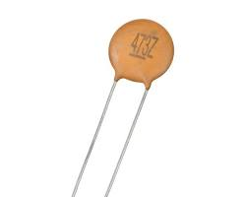wikipedia.org
Se abre en una ventana nueva
2. Condensador electrolítico de aluminio:
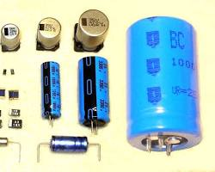wikipedia.org
Se abre en una ventana nueva
3. Condensador electrolítico de tantalio:
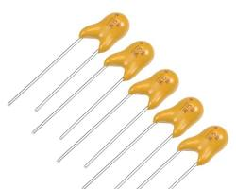www.amazon.es
Se abre en una ventana nueva
4. Condensador de película:
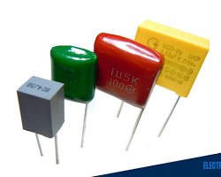electronicaonline.net
Se abre en una ventana nueva
5. Condensador de papel:
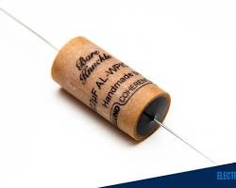electronicaonline.net
Se abre en una ventana nueva
6. Condensador de mica:
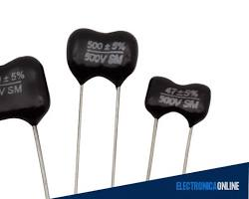electronicaonline.net
Se abre en una ventana nueva
7. Condensador de vidrio:
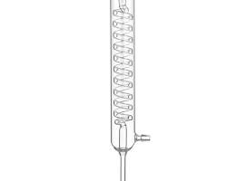amazon.com.mx
Se abre en una ventana nueva
8. Condensador de tantalio:
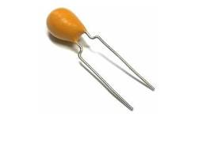aelectronics.com.mx
Se abre en una ventana nueva
9. Condensador de niobio:
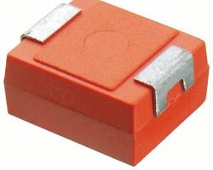cl.rsdelivers.com
Se abre en una ventana nueva
10. Condensador de polímero de aluminio:
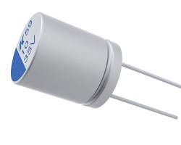anatronic.com
Se abre en una ventana nueva
11. Condensador de doble capa:
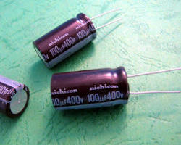www.diarioelectronicohoy.com
Se abre en una ventana nueva
12. Condensador variable:
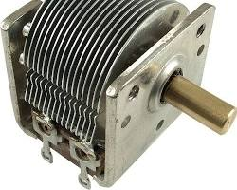www.amazon.com
Se abre en una ventana nueva
13. Condensador de trimmer:
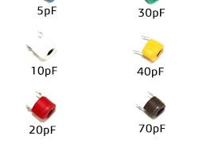sumador.com
Se abre en una ventana nueva
14. Condensador de ajuste:
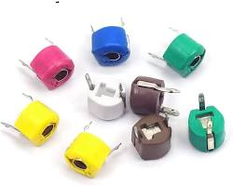www.amazon.es
Se abre en una ventana nueva
15. Condensador de seguridad:
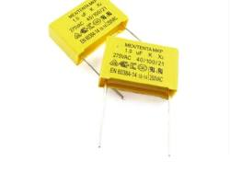www.amazon.es
Se abre en una ventana nueva
16. Condensador de filtro:
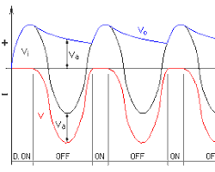es.wikipedia.org
Se abre en una ventana nueva
17. Condensador de acoplamiento:
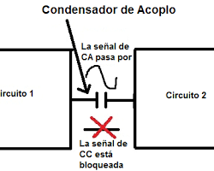www.learningaboutelectronics.com
Se abre en una ventana nueva
18. Condensador de desacoplamiento:
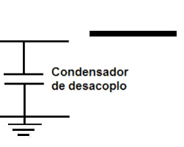www.learningaboutelectronics.com
Se abre en una ventana nueva
19. Condensador de derivación:
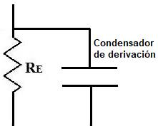learningaboutelectronics.com
Se abre en una ventana nueva
20. Condensador de snubber:
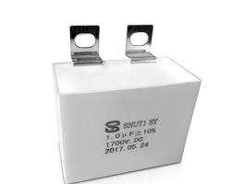www.directindustry.es
Se abre en una ventana nueva
Nota:
- Esta lista no es exhaustiva y solo incluye algunos de los tipos de condensadores más comunes.
- Los condensadores pueden variar en tamaño, forma, color, valor y encapsulado.
- Se recomienda consultar la documentación específica del condensador para obtener información detallada sobre su funcionamiento y características.
Recursos adicionales:
- Tipos de condensadores y sus características: [búsqueda en Google "Tipos de condensadores y sus características"]
- Cómo funcionan los condensadores: [búsqueda en Google "Cómo funcionan los condensadores"]
- Aplicaciones de los condensadores: [búsqueda en Google "Aplicaciones de los condensadores"]

Función y tipo de fusibles
ChatGPT
Los fusibles son dispositivos de protección que se utilizan en circuitos eléctricos para proteger los componentes contra corrientes eléctricas excesivas. Su función principal es interrumpir el flujo de corriente eléctrica cuando la corriente excede un valor seguro, lo que ayuda a prevenir daños en los componentes del circuito y, en casos extremos, puede prevenir incendios eléctricos.
Aquí hay una descripción de los tipos comunes de fusibles y sus funciones:
- Fusibles de acción rápida: Estos son los fusibles más comunes y se utilizan en una variedad de aplicaciones. Tienen la capacidad de responder rápidamente a corrientes eléctricas excesivas y se utilizan en circuitos donde se necesitan protección contra sobrecorriente instantánea.
- Fusibles de acción retardada: También conocidos como fusibles de retardo, tienen la capacidad de soportar corrientes de sobrecarga momentánea durante un corto período de tiempo antes de fundirse. Se utilizan en aplicaciones donde se pueden presentar corrientes de inicio o picos de corriente, como en circuitos de arranque de motores.
- Fusibles de cerámica: Estos fusibles están encapsulados en cerámica y son más robustos que los fusibles de vidrio. Se utilizan en aplicaciones donde se requiere una mayor resistencia mecánica y protección contra ambientes hostiles.
- Fusibles de vidrio: Son fusibles con un cuerpo de vidrio que contiene un elemento fusible en su interior. Se utilizan en aplicaciones donde la apariencia estética es importante y la corriente que se espera que circule sea relativamente baja.
- Fusibles de cartucho: Estos fusibles consisten en un tubo de cerámica o vidrio que contiene un elemento fusible. Son más grandes y robustos que los fusibles de tipo de cuchilla y se utilizan en aplicaciones de alta potencia y corrientes más altas.
- Fusibles térmicos: Estos fusibles están diseñados para proteger contra sobrecalentamiento en aplicaciones donde la corriente excesiva puede provocar un aumento de temperatura peligroso. Se funden cuando la temperatura alcanza un umbral predeterminado, lo que corta el suministro de energía al dispositivo y evita daños por sobrecalentamiento.
Cada tipo de fusible tiene sus propias características y aplicaciones específicas. La elección del fusible adecuado depende de las especificaciones del circuito y los requisitos de protección contra sobrecorriente.

Imágenes de diferentes tipos de condensadores:
1. Condensador cerámico:
wikipedia.org
Se abre en una ventana nueva
2. Condensador electrolítico de aluminio:
wikipedia.org
Se abre en una ventana nueva
3. Condensador electrolítico de tantalio:
www.amazon.es
Se abre en una ventana nueva
4. Condensador de película:
electronicaonline.net
Se abre en una ventana nueva
5. Condensador de papel:
electronicaonline.net
Se abre en una ventana nueva
6. Condensador de mica:
electronicaonline.net
Se abre en una ventana nueva
7. Condensador de vidrio:
amazon.com.mx
Se abre en una ventana nueva
8. Condensador de tantalio:
aelectronics.com.mx
Se abre en una ventana nueva
9. Condensador de niobio:
cl.rsdelivers.com
Se abre en una ventana nueva
10. Condensador de polímero de aluminio:
anatronic.com
Se abre en una ventana nueva
11. Condensador de doble capa:
www.diarioelectronicohoy.com
Se abre en una ventana nueva
12. Condensador variable:
www.amazon.com
Se abre en una ventana nueva
13. Condensador de trimmer:
sumador.com
Se abre en una ventana nueva
14. Condensador de ajuste:
www.amazon.es
Se abre en una ventana nueva
15. Condensador de seguridad:
www.amazon.es
Se abre en una ventana nueva
16. Condensador de filtro:
es.wikipedia.org
Se abre en una ventana nueva
17. Condensador de acoplamiento:
www.learningaboutelectronics.com
Se abre en una ventana nueva
18. Condensador de desacoplamiento:
www.learningaboutelectronics.com
Se abre en una ventana nueva
19. Condensador de derivación:
learningaboutelectronics.com
Se abre en una ventana nueva
20. Condensador de snubber:
www.directindustry.es
Se abre en una ventana nueva
Nota:
- Esta lista no es exhaustiva y solo incluye algunos de los tipos de condensadores más comunes.
- Los condensadores pueden variar en tamaño, forma, color, valor y encapsulado.
- Se recomienda consultar la documentación específica del condensador para obtener información detallada sobre su funcionamiento y características.
Recursos adicionales:
- Tipos de condensadores y sus características: [búsqueda en Google "Tipos de condensadores y sus características"]
- Cómo funcionan los condensadores: [búsqueda en Google "Cómo funcionan los condensadores"]
- Aplicaciones de los condensadores: [búsqueda en Google "Aplicaciones de los condensadores"]



Imágenes de diferentes tipos de fusibles
Mostrar versiones



Imágenes de diferentes tipos de fusibles:
1. Fusible de cartucho:
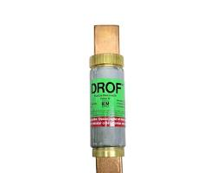gastelum.com.mx
Se abre en una ventana nueva
2. Fusible tipo Edison:
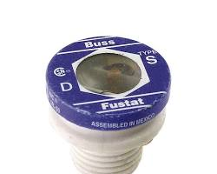www.grainger.com.mx
Se abre en una ventana nueva
3. Fusible tipo espada:
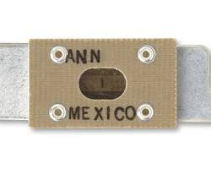energyev.com
Se abre en una ventana nueva
4. Fusible tipo automotriz:
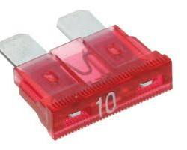newark.com
Se abre en una ventana nueva
5. Fusible miniatura:
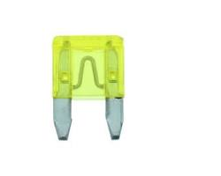www.casamyers.com.mx
Se abre en una ventana nueva
6. Fusible de superficie:
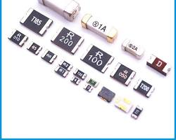made-in-china.com
Se abre en una ventana nueva
7. Fusible de reposición manual:
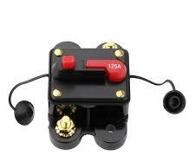www.walmart.com.mx
Se abre en una ventana nueva
8. Fusible de reposición automática:
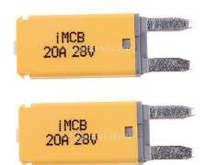www.walmart.com.mx
Se abre en una ventana nueva
9. Fusible limitador de corriente:
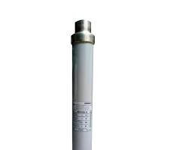grupoteimexico.com.mx
Se abre en una ventana nueva
10. Fusible de alta velocidad:
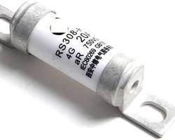amazon.com.mx
Se abre en una ventana nueva
11. Fusible de retardo de tiempo:
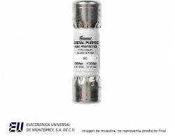www.electronicauniversal.com.mx
Se abre en una ventana nueva
12. Fusible de baja tensión:
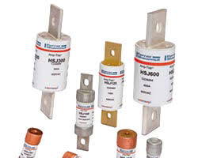www.editores.com.ar
Se abre en una ventana nueva
13. Fusible de alta tensión:
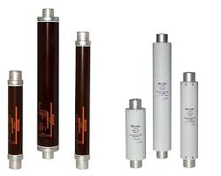www.mersen.es
Se abre en una ventana nueva
14. Fusible de uso general:
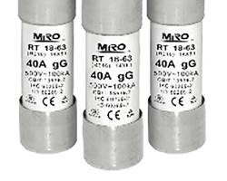www.lacasadelcontrol.com.mx
Se abre en una ventana nueva
15. Fusible de aplicación específica:
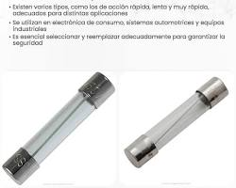www.electricity-magnetism.org
Se abre en una ventana nueva
Nota:
- Esta lista no es exhaustiva y solo incluye algunos de los tipos de fusibles más comunes.
- Los fusibles pueden variar en tamaño, forma, color, valor y tipo de montaje.
- Se recomienda consultar la documentación específica del fusible para obtener información detallada sobre su funcionamiento y características.
Recursos adicionales:
- Tipos de fusibles y sus características: [búsqueda en Google "Tipos de fusibles y sus características"]
- Cómo funcionan los fusibles: [búsqueda en Google "Cómo funcionan los fusibles"]
- Aplicaciones de los fusibles: [búsqueda en Google "Aplicaciones de los fusibles"]

Función y tipos de inductores
ChatGPT
Los inductores son componentes pasivos que se utilizan en circuitos eléctricos para almacenar energía en forma de campo magnético. Su función principal es oponerse a los cambios en la corriente eléctrica que fluye a través de ellos, lo que genera una caída de voltaje proporcional a la tasa de cambio de la corriente. Los inductores tienen varias aplicaciones en circuitos eléctricos, como la filtración de señales, la conversión de energía, la regulación de corriente y la supresión de ruido.
Aquí hay una descripción de los tipos comunes de inductores y sus funciones:
- Inductores de alambre enrollado: Son el tipo más básico de inductor y consisten en un alambre conductor enrollado alrededor de un núcleo, como un núcleo de aire o un núcleo ferromagnético. Se utilizan en una amplia variedad de aplicaciones debido a su simplicidad y bajo costo.
- Inductores de núcleo de ferrita: Estos inductores tienen un núcleo de ferrita, un material ferromagnético que aumenta la inductancia del inductor. Se utilizan en aplicaciones de alta frecuencia y en circuitos de conmutación debido a su capacidad para manejar grandes corrientes y altas frecuencias.
- Inductores de chip (SMD): Son inductores de montaje en superficie que se utilizan en aplicaciones donde el espacio es limitado. Vienen en una variedad de estilos, como inductores de bobina, inductores de capa fina y inductores apantallados, y se utilizan en aplicaciones de alta frecuencia y baja potencia.
- Inductores ajustables: Son inductores cuya inductancia se puede ajustar manualmente utilizando un núcleo de ferrita o un tornillo. Se utilizan en aplicaciones donde se requiere ajuste fino de la inductancia, como circuitos de sintonización de radio y antenas.
- Inductores toroidales: Son inductores que tienen una forma de toroide, lo que les permite tener una alta inductancia en un espacio compacto. Se utilizan en aplicaciones donde se requiere alta inductancia y baja resistencia en serie, como en filtros de potencia y transformadores.
- Inductores de potencia: Son inductores diseñados para manejar corrientes y potencias más altas que los inductores convencionales. Se utilizan en aplicaciones de alta potencia, como convertidores DC-DC, fuentes de alimentación conmutadas y sistemas de energía renovable.
Cada tipo de inductor tiene sus propias características y aplicaciones específicas. La elección del inductor adecuado depende de las especificaciones del circuito y los requisitos de diseño.

Imágenes de diferentes tipos de bobinas (inductores):
1. Inductor de núcleo de aire:
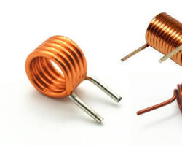maykolrey.com
Se abre en una ventana nueva
2. Inductor de núcleo de ferrita:
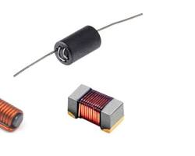maykolrey.com
Se abre en una ventana nueva
3. Inductor de núcleo de hierro:
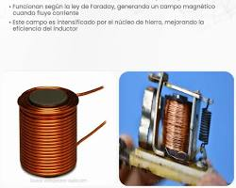www.electricity-magnetism.org
Se abre en una ventana nueva
4. Inductor de núcleo de polvo de hierro:
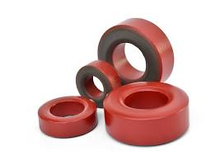www.magmattec.com.br
Se abre en una ventana nueva
5. Inductor de núcleo de molibdeno-permalloy:
6. Inductor de núcleo de cinta amorfa:
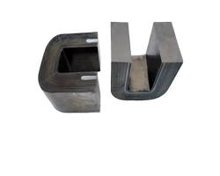es.aliexpress.com
Se abre en una ventana nueva
7. Inductor de núcleo nanocristalino:
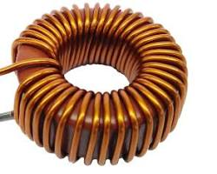www.magmattec.com.br
Se abre en una ventana nueva
8. Inductor de montaje superficial:
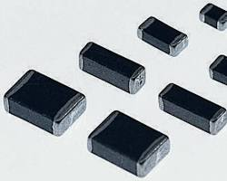cl.rsdelivers.com
Se abre en una ventana nueva
9. Inductor de agujero pasante:
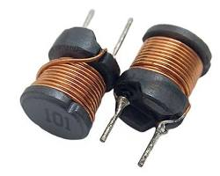www.coilmaster.com.tw
Se abre en una ventana nueva
10. Inductor de potencia:
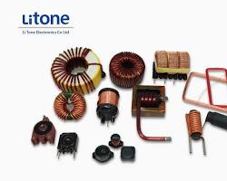lte.com.tw
Se abre en una ventana nueva
11. Inductor de señal:
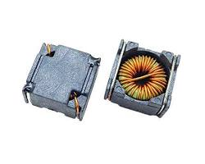www.coilmaster.com.tw
Se abre en una ventana nueva
12. Inductor de radiofrecuencia:
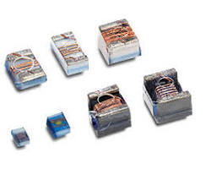www.directindustry.es
Se abre en una ventana nueva
13. Inductor de baja frecuencia:
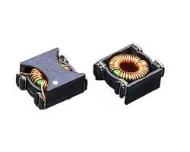www.coilmaster.com.tw
Se abre en una ventana nueva
14. Inductor de alta frecuencia:
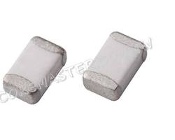www.coremaster.com.tw
Se abre en una ventana nueva
15. Inductor variable:
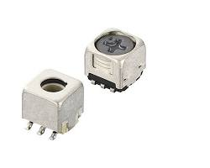www.murata.com
Se abre en una ventana nueva
16. Inductor ajustable:
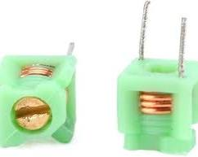amazon.com.mx
Se abre en una ventana nueva
17. Inductor de acoplamiento:
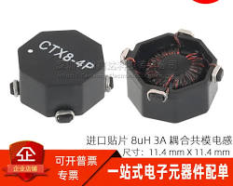es.aliexpress.com
Se abre en una ventana nueva
18. Inductor de filtro:
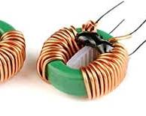www.amazon.com
Se abre en una ventana nueva
19. Inductor de choque:
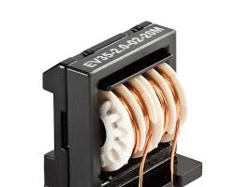wikipedia.org
Se abre en una ventana nueva
20. Inductor de antena:
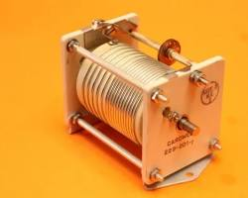picclick.es
Se abre en una ventana nueva
Nota:
- Esta lista no es exhaustiva y solo incluye algunos de los tipos de inductores más comunes.
- Los inductores pueden variar en tamaño, forma, color, valor y tipo de montaje.
- Se recomienda consultar la documentación específica del inductor para obtener información detallada sobre su funcionamiento y características.
Recursos adicionales:
- Tipos de inductores y sus características: [búsqueda en Google "Tipos de inductores y sus características"]
- Cómo funcionan los inductores: [búsqueda en Google "Cómo funcionan los inductores"]
- Aplicaciones de los inductores: [búsqueda en Google "Aplicaciones de los inductores"]

Función y tipos de transformadores
ChatGPT
Los transformadores son dispositivos eléctricos fundamentales que se utilizan para transferir energía eléctrica de un circuito a otro mediante la inducción electromagnética. La función principal de un transformador es cambiar el voltaje y la corriente de un sistema eléctrico a otro, manteniendo la potencia constante. Esto se logra mediante la variación del número de vueltas en las bobinas del transformador.
Aquí tienes una descripción de los tipos comunes de transformadores y sus funciones:
- Transformadores de potencia: Son utilizados principalmente en la transmisión y distribución de energía eléctrica. Estos transformadores cambian los voltajes de corriente alterna (AC) a niveles más bajos para su distribución a hogares, industrias y comercios. También se utilizan en aplicaciones de alimentación de equipos eléctricos de gran tamaño.
- Transformadores de aislamiento: Su función principal es proporcionar aislamiento eléctrico entre dos circuitos mientras transfieren energía de un circuito a otro. Esto ayuda a prevenir descargas eléctricas y protege los equipos sensibles contra daños.
- Transformadores de instrumentos: Estos transformadores se utilizan para medir voltajes y corrientes en sistemas eléctricos. Son precisos y están diseñados para proporcionar una salida proporcional a la entrada medida.
- Transformadores de distribución: Son utilizados para reducir los voltajes de las líneas de transmisión de alta tensión a niveles seguros para su distribución en áreas residenciales, comerciales e industriales.
- Transformadores de tensión: Se utilizan para medir voltajes en circuitos de alta tensión reduciéndolos a niveles seguros para su medición con equipos de prueba.
- Transformadores de corriente: También conocidos como transformadores de corriente, se utilizan para medir corrientes en circuitos de alta corriente reduciéndolas a niveles seguros para su medición con equipos de prueba.
- Transformadores de audio: Son utilizados en equipos de audio para ajustar y adaptar niveles de señal, como en etapas de amplificación y enlace entre etapas de audio.
- Transformadores de línea: Se utilizan en la interconexión de sistemas eléctricos y redes de energía para adaptar voltajes y corrientes entre diferentes sistemas.
Cada tipo de transformador tiene sus propias características y aplicaciones específicas. La elección del transformador adecuado depende de las especificaciones del sistema eléctrico y los requisitos de diseño.

Imágenes de diferentes tipos de transformadores:
1. Transformador de potencia:
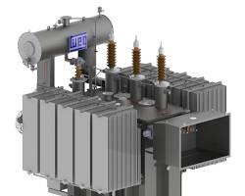www.weg.net
Se abre en una ventana nueva
2. Transformador de distribución:
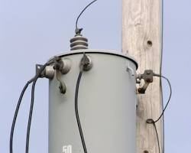wikipedia.org
Se abre en una ventana nueva
3. Transformador de autotransformador:
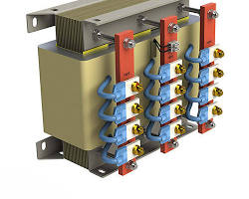tamurabrasil.com
Se abre en una ventana nueva
4. Transformador trifásico:
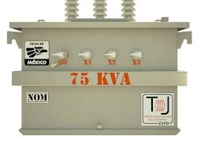transformadorestj.com.mx
Se abre en una ventana nueva
5. Transformador monofásico:
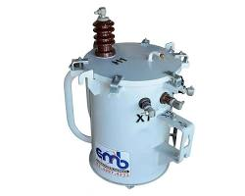embtrafo.com.br
Se abre en una ventana nueva
6. Transformador de aislamiento:
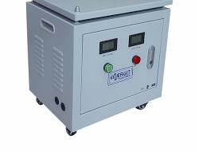epriperu.com
Se abre en una ventana nueva
7. Transformador de acoplamiento:
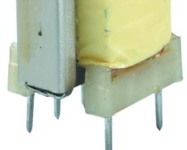newark.com
Se abre en una ventana nueva
8. Transformador de pulsos:
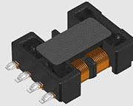digikey.com.mx
Se abre en una ventana nueva
9. Transformador de radiofrecuencia:
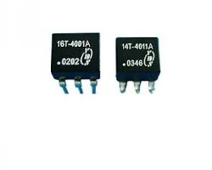www.yuandean.com
Se abre en una ventana nueva
10. Transformador de audio:
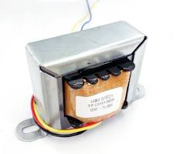www.radeleletronica.com.br
Se abre en una ventana nueva
11. Transformador de corriente:
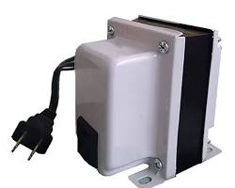www.apegos.com.pe
Se abre en una ventana nueva
12. Transformador de voltaje:
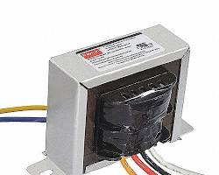grainger.com.mx
Se abre en una ventana nueva
13. Transformador de frecuencia variable:
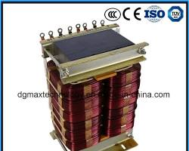es.made-in-china.com
Se abre en una ventana nueva
14. Transformador de núcleo de hierro:
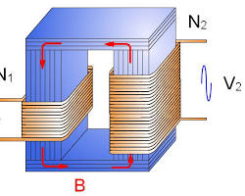www.juntadeandalucia.es
Se abre en una ventana nueva
15. Transformador de núcleo de ferrita:
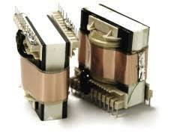www.emikon.com
Se abre en una ventana nueva
16. Transformador de núcleo de aire:
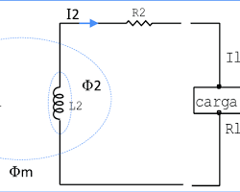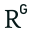www.researchgate.net
Se abre en una ventana nueva
17. Transformador de montaje superficial:
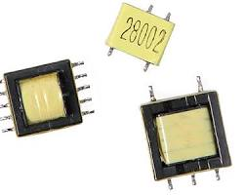inductorscn.com
Se abre en una ventana nueva
18. Transformador de agujero pasante:
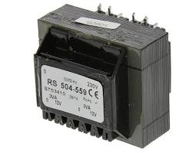es.rs-online.com
Se abre en una ventana nueva
19. Transformador de uso general:
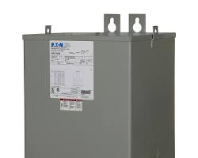www.eaton.com
Se abre en una ventana nueva
20. Transformador de aplicación específica:
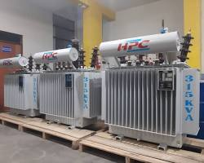www.hpcperu.com
Se abre en una ventana nueva
Nota:
- Esta lista no es exhaustiva y solo incluye algunos de los tipos de transformadores más comunes.
- Los transformadores pueden variar en tamaño, forma, color, potencia y tipo de montaje.
- Se recomienda consultar la documentación específica del transformador para obtener información detallada sobre su funcionamiento y características.
Recursos adicionales:
- Tipos de transformadores y sus características: [búsqueda en Google "Tipos de transformadores y sus características"]
- Cómo funcionan los transformadores: [búsqueda en Google "Cómo funcionan los transformadores"]
- Aplicaciones de los transformadores: [búsqueda en Google "Aplicaciones de los transformadores"]

Ejemplo de circuito en Tinkercad para entender el funcionamiento de un condensador:
Objetivo:
Simular un circuito simple con un condensador para observar cómo se carga y se descarga, y comprender sus propiedades básicas.
Componentes:
- 1 Batería de 9V
- 1 Resistencia de 100Ω
- 1 Condensador de 100µF
- 1 LED
- Cables de conexión
Pasos:
- Abre Tinkercad Circuits: https://www.tinkercad.com/circuits
- Agrega los componentes:
  - Arrastra y suelta una batería de 9V desde la sección "Componentes" al área de trabajo.
  - Arrastra y suelta una resistencia de 100Ω desde la sección "Componentes" al área de trabajo.
  - Arrastra y suelta un condensador de 100µF desde la sección "Componentes" al área de trabajo.
  - Arrastra y suelta un LED desde la sección "Componentes" al área de trabajo.
- Conecta los componentes:
  - Conecta el terminal positivo de la batería al terminal positivo del condensador con un cable.
  - Conecta el terminal negativo de la batería al terminal negativo del condensador con un cable.
  - Conecta el terminal positivo del LED al terminal positivo del resistor con un cable.
  - Conecta el terminal negativo del LED al terminal negativo del condensador con un cable.
- Simula el circuito:
  - Haz clic en el botón "Simular" en la parte superior derecha de la pantalla.
  - Observa el comportamiento del LED.
Explicación:
- Cuando se conecta la batería al circuito, el condensador comienza a cargarse.
- La corriente fluye a través del resistor y del LED mientras el condensador se carga.
- El LED se enciende mientras el condensador se carga.
- Cuando el condensador está completamente cargado, la corriente deja de fluir y el LED se apaga.
- Si se desconecta la batería, el condensador comienza a descargarse.
- La corriente fluye del condensador al LED mientras se descarga.
- El LED se enciende mientras el condensador se descarga.
- Cuando el condensador está completamente descargado, la corriente deja de fluir y el LED se apaga.
Variaciones:
- Puedes cambiar el valor del condensador para observar cómo afecta el tiempo de carga y descarga.
- Puedes cambiar el valor de la resistencia para observar cómo afecta la corriente que fluye a través del circuito.
- Puedes agregar un interruptor al circuito para controlar la carga y descarga del condensador.
Recursos adicionales:
- Funcionamiento del condensador: https://es.wikipedia.org/wiki/Condensador_el%C3%A9ctrico
- Simulaciones de circuitos con Tinkercad: https://www.tinkercad.com/learn/circuits

Ejemplo de circuito en Tinkercad para entender el funcionamiento de un inductor:
Objetivo:
Simular un circuito simple con un inductor para observar cómo se carga y se descarga, y comprender sus propiedades básicas.
Componentes:
- 1 Batería de 9V
- 1 Interruptor
- 1 Inductor de 100mH
- 1 Resistencia de 100Ω
- 1 LED
- Cables de conexión
Pasos:
- Abre Tinkercad Circuits: https://www.tinkercad.com/circuits
- Agrega los componentes:
  - Arrastra y suelta una batería de 9V desde la sección "Componentes" al área de trabajo.
  - Arrastra y suelta un interruptor desde la sección "Componentes" al área de trabajo.
  - Arrastra y suelta un inductor de 100mH desde la sección "Componentes" al área de trabajo.
  - Arrastra y suelta una resistencia de 100Ω desde la sección "Componentes" al área de trabajo.
  - Arrastra y suelta un LED desde la sección "Componentes" al área de trabajo.
- Conecta los componentes:
  - Conecta el terminal positivo de la batería al terminal del interruptor que activa la corriente.
  - Conecta el otro terminal del interruptor al terminal positivo del inductor.
  - Conecta el terminal negativo del inductor al terminal positivo del resistor.
  - Conecta el terminal negativo del resistor al terminal negativo del LED.
  - Conecta el terminal negativo del LED al terminal negativo de la batería.
- Simula el circuito:
  - Haz clic en el botón "Simular" en la parte superior derecha de la pantalla.
  - Observa el comportamiento del LED al encender y apagar el interruptor.
Explicación:
- Cuando se cierra el interruptor, la batería comienza a cargar el inductor.
- La corriente fluye a través del inductor y del resistor mientras el inductor se carga.
- El LED se enciende gradualmente mientras el inductor se carga.
- Cuando el inductor está completamente cargado, la corriente deja de fluir y el LED se mantiene encendido.
- Si se abre el interruptor, el inductor comienza a descargarse.
- La corriente fluye del inductor al LED mientras se descarga.
- El LED se apaga gradualmente mientras el inductor se descarga.
- Cuando el inductor está completamente descargado, la corriente deja de fluir y el LED se apaga.
Variaciones:
- Puedes cambiar el valor del inductor para observar cómo afecta el tiempo de carga y descarga.
- Puedes cambiar el valor de la resistencia para observar cómo afecta la corriente que fluye a través del circuito.
- Puedes agregar un diodo al circuito para evitar que la corriente fluya en sentido contrario cuando se abre el interruptor.
Recursos adicionales:
- Funcionamiento del inductor: https://es.wikipedia.org/wiki/Inductor
- Simulaciones de circuitos con Tinkercad: https://www.tinkercad.com/learn/circuits

